5-ая МЕЖДУНАРОДНАЯ ЛЕТНЯЯ КИНОШКОЛА ВГИК

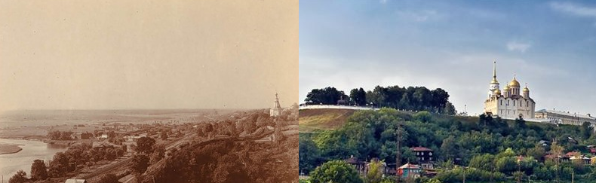

г. Владимир, Россия
5– 25 июля 2013

РЕГЛАМЕНТ

- Организаторами 5^{-ой} Международной летней киношколы в г. Владимир являются:
- Всероссийский государственный университет кинематографии (ВГИК) имени С. А. Герасимова
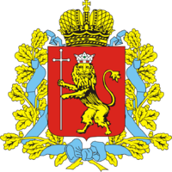
При поддержке:
- Министерства культуры Российской Федерации,
- Департамента культуры Владимирской области.

- Цель летней киношколы:
- получение дополнительных знаний и практических занятий по профессии;
- установление учебных и творческих связей со студентами киношкол разных стран мира;
- обмен опытом в области кино-образования.

- Учебная и творческая деятельность:
В рамках летней киношколы студентам режиссерских, операторских, продюсерских факультетов киношкол разных стран мира предстоит:
- принять участие в мастер-классах европейских и российских кино-деятелей;
- представить и принять участие в обсуждении своих сценариев на предложенную тему;
- изучить места съемок;
- получить консультации опытных педагогов на всех этапах создания фильмов;
- создать 10-ти минутный документальный фильм на тему: « Владимир – настоящее как память о прошлом».

- Язык летней киношколы – английский.

- Даты проведения летней киношколы: с 5 по 25 июля 2013 г.

- Для участия в летней киношколе необходимо представить до 27 мая 2013 г.:
- заполненную заявку;
- фотографию;
- трейлер фильма, снятого во время учебы в своей киношколе, или ссылка на видео в Интернете;
- синопсис или краткое видение работы, которую участник летней киношколы планирует снять, по теме «Владимир – настоящее как память о прошлом».

- Условия проезда и проживания.

ВГИК берет на себя все расходы по:
- проживанию и питанию участников летней киношколы;
- обеспечению оборудованием и материалами для съемок фильмов в mini-DV формате;
- проезду по маршруту Москва – Владимир – Москва, а также проезду к месту съемок;
- выпуску DVD-сборника с записью снятых фильмов и вручение их каждому участнику киношколы.

Участники летней киношколы оплачивают:
- билеты до Москвы и обратно;
- расходы по оформлению въездной визы на территорию РФ;
- медицинская страховка.

- Контакты:
ВСЕРОССИЙСКИЙ ГОСУДАРСТВЕННЫЙ УНИВЕРСИТЕТ КИНЕМАТОГРАФИИ
имени С. А. Герасимова
Адрес: ул. В. Пика, д.3, г. Москва, 129226, РФ
Отдел международных связей: (499) 181 26 80
Факс: (499) 181 80 74
e-mail: foreign_vgik@mail.ru

